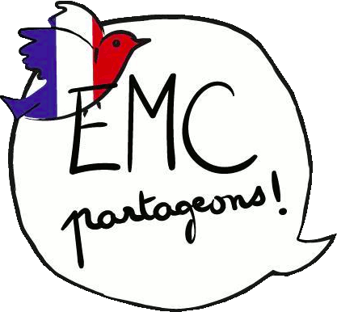 Associe les cartes comme tu le penses. Il faudra justifier tes choix.
Page 1/2
 | 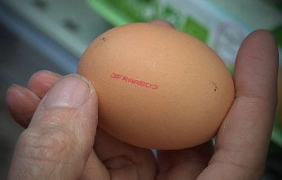 | 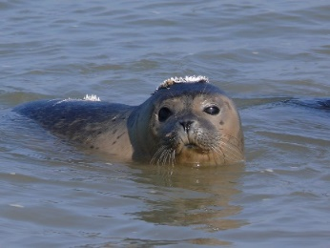 | 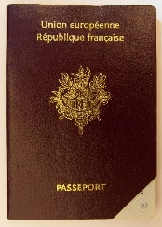
Ce logo signifie que le fabricant a bien respecté la réglementation de tous les pays européens. Le jouet ou l’appareil ne présent pas de danger s’il est bien utilisé. | L’Europe a rendu obligatoire le code sur la coquille des œufs pour savoir d’où ils viennent. | En Europe, il est interdit de chasser le phoque et de vendre sa peau. | Le passeport atteste de l’identité de son possesseur.  Mais les européens peuvent se déplacer en Europe simplement avec leur carte d’identité.
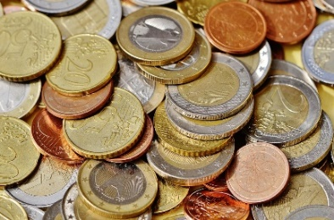 | 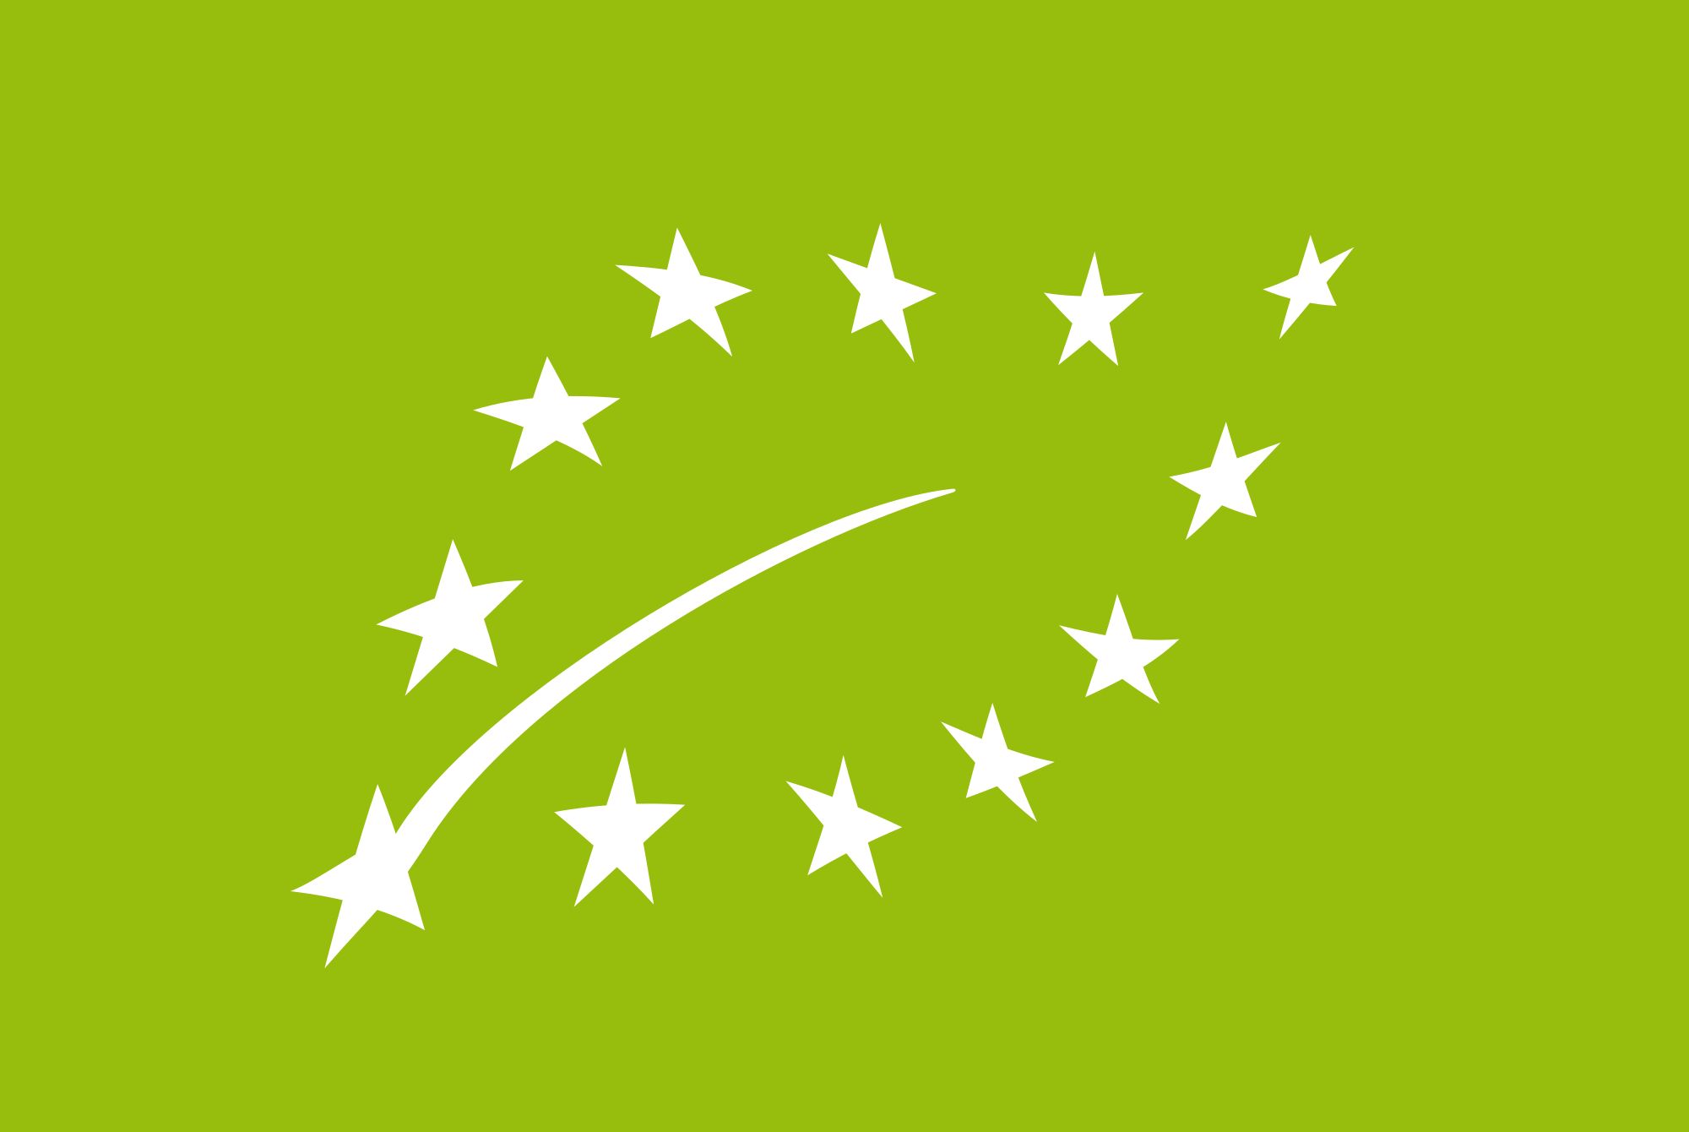 | 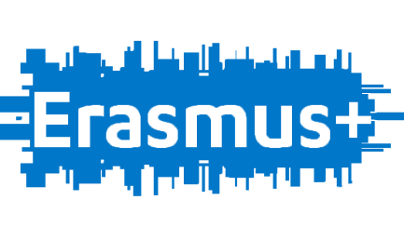 | 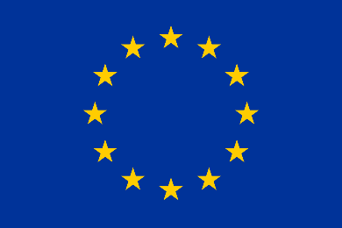
Monnaie officielle de l’Union Européenne, l’Euro est commun à un grand nombre de pays européens. | L’Europe a défini des règles précises pour les produits issus de l’agriculture biologique. Tout n’est pas permis ! | Il existe un programme d’échange permettant d’étudier dans un autre pays européen. | L’Europe a une devise :  « Unie dans la diversité ».

Associe les cartes comme tu le penses. Il faudra justifier tes choix.
Page 2/2
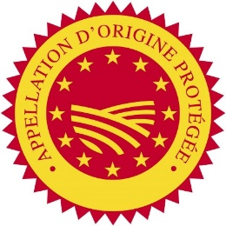 | 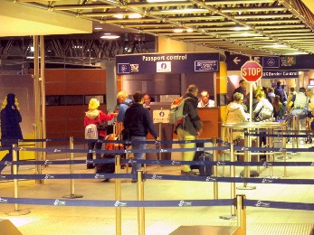 | 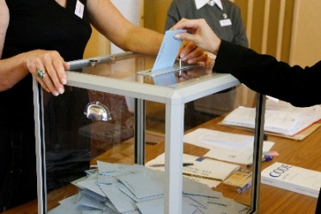 | 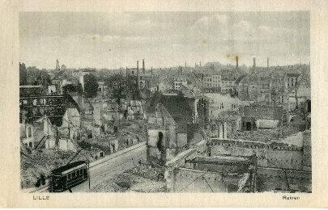
De nombreux produits locaux sont protégés par une appellation d’origine contrôlée définie par l’Europe. | Dans les aéroports européens, les citoyens européens ne font pas la queue à la douane avec leur passeport. | Un citoyen européen qui vit dans un pays qui n’est pas celui de sa nationalité peut voter dans le pays où il habite pour les élections municipales. | C’est pour qu’il n’y ait plus jamais de ruines et de milliers de morts que des femmes et des hommes ont voulu construire l’Union Européenne.
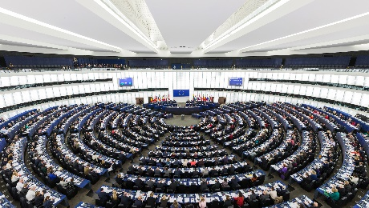 |  | 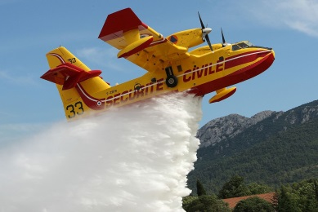 | 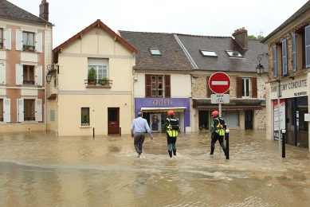
L’Europe défend la démocratie et la paix.  Parler, s’écouter, échanger, débattre et décider de règles communes : voilà ce que font les représentants politiques européens. | Ce nom de domaine permet d’identifier un site enregistré en Europe.  C’est l’adresse internet des sites officiels européens. | La mise en commun des forces de chaque pays européen permet de s’unir face aux difficultés. C’est le cas par exemple pour combattre les grands feux de forêt. | Le Fonds de solidarité de l’Union européenne permet de soutenir financièrement un État membre en cas de catastrophe naturelle.

